Nuspalvink
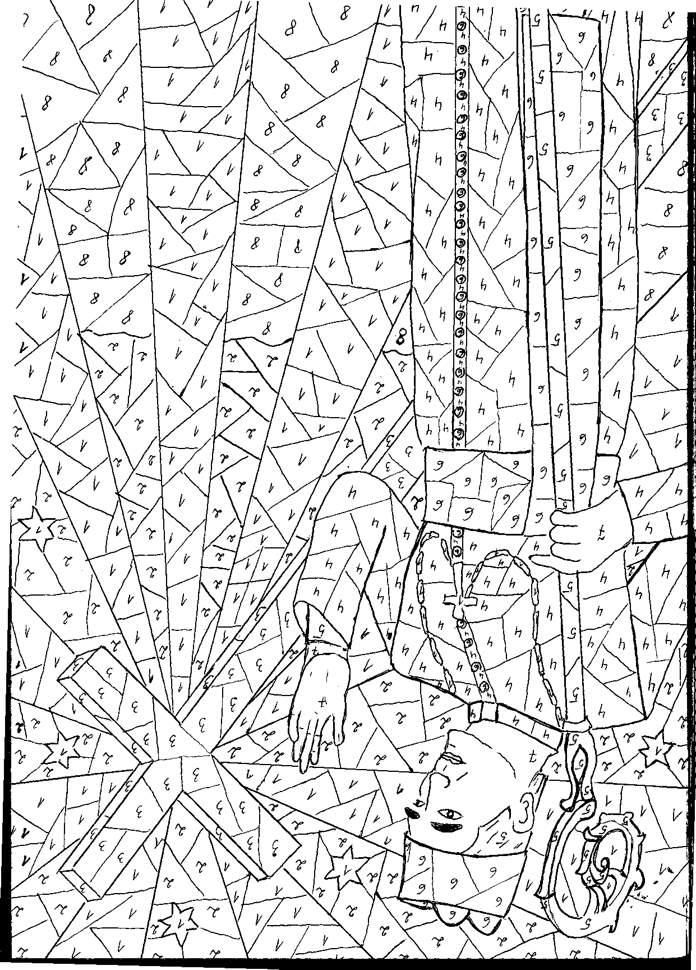

Nuspalvink paveikslėlį:
- Geltona 2- Mėlynai 5-Pilkai
3-Rudai 4-Juodai 6- Alyvine sp.
7-Smėle 8-žalia

Arkivyskupo Teofilius Matulionis

2017 metus Lietuvos vyskupai paskelbė Arkivyskupo Teofiliaus Matulionio metais. Jų šūkiu pasirinkti Evangelijoje užrašyti Viešpaties žodžiai: „Tiesa padarys jus laisvus“ (Jn 8, 32). Garbingasis Dievo tarnas Teofilius Matulionis paliudijo šią tiesą savo gyvenimu. Jam Viešpats skyrė kankinio garbę. Tarsi ją nujausdamas, ganytojas savo vyskupiškuoju šūkiu pasirinko „Per crucem ad astra – Per kryžių į žvaigždes“. Ištvėręs ilgus sovietinių kalėjimų ir lagerių metus, tačiau laisvas ir nepalaužtas, jis nesvyruodamas liudijo Kristaus Evangelijos tiesą.

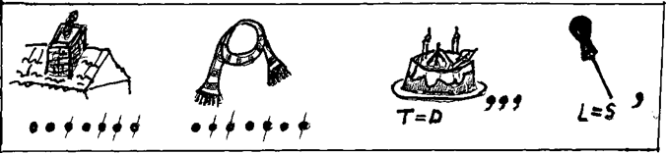
Rebuse užšifruotas miesto pavadinimas, kuriame yra pastatytas paminklas Arkivyskupui Teofiliui Matulioniui

